**федеральное государственное автономное образовательное учреждение высшего образования**

**НАЦИОНАЛЬНЫЙ ИССЛЕДОВАТЕЛЬСКИЙ УНИВЕРСИТЕТ**

**ИТМО**

**ОТЧЁТ**

**по Лабораторной работе №1**

**ПО ДИСЦИПЛИНЕ «ОСНОВЫ WEB-ПРОГРАММИРОВАНИЯ»**

Выполнил:

Евгенов С. В.

Группа:

К3342

Преподаватель:

Говоров А. И.

г. Санкт-Петербург, 2020

**Практическое задание:**

Реализовать сайт, используя фреймворк Django 2.2 и СУБД PostgreSQL *, в соответствии с вариантом практического задания.

Вариант №2: Доска домашних заданий.

О домашнем задании должна храниться следующая информация: предмет, преподаватель, дата выдачи, период выполнения, текст задания, информация о штрафах.

Необходимо реализовать регистрацию новых пользователей, с целью дальнейшего добавления ими комментариев к домашним заданиям. При добавлении комментариев должны сохраняться информация об комментаторе, важность комментария, тип комментария (вопрос по заданию, найденная ошибка, иное).

**Ход выполнения работы:**

Во-первых, была реализована регистрация на сайте. Вот страница входа зарегистрированного пользователя:

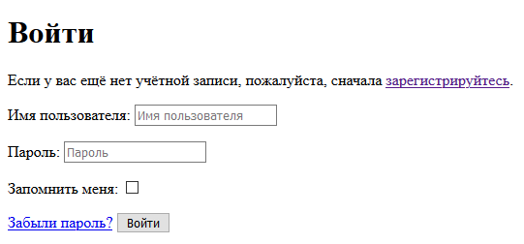

На данной странице есть ссылка на страницу регистрации:

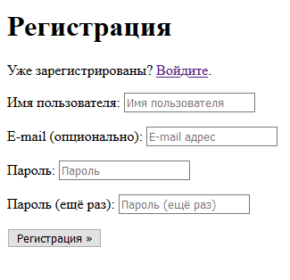

Со страницы регистрации можно вернуться обратно на вход, если ты зашёл сюда по ошибке. Также есть страница выхода из аккаунта:

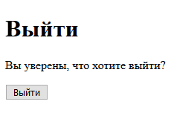

Перейдём к основной странице сайта: странице со списком домашних заданий. Для каждого задания не показываются штрафы и комментарии на этой страницы. Чтобы их увидеть, нужно перейти на страницу конкретного задания. Также в верхней части этой страницы расположена кнопка для выхода из аккаунта.

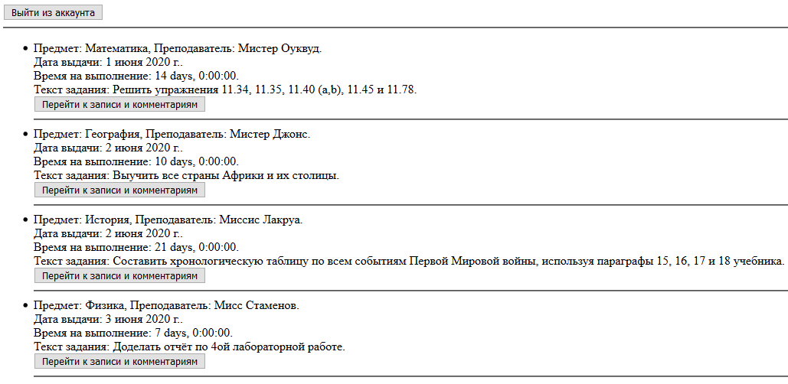

Была создана шаблонная страница для любого домашнего задания, на которой отображается всё его содержание, а также комментарии. И есть возможность заполнить форму для оставления собственного комментария.

Верхняя часть страницы с информацией о домашнем задании и формой для оставления комментариев:

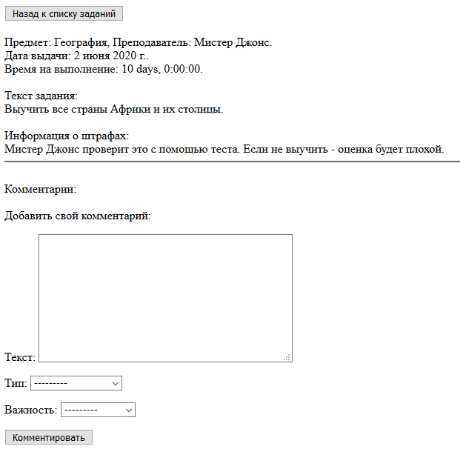

Нижняя часть страницы с уже существующими комментариями:

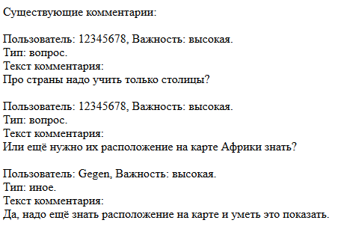

Как видно, кнопка в верхней части страницы домашнего задания позволяет вернуться к списку домашних заданий.

Схема базы данных для сайта описывается следующими двумя моделями:

Homework:

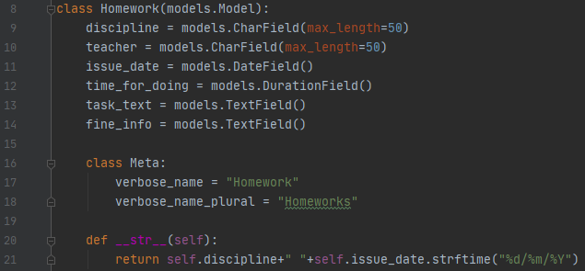

Comment:

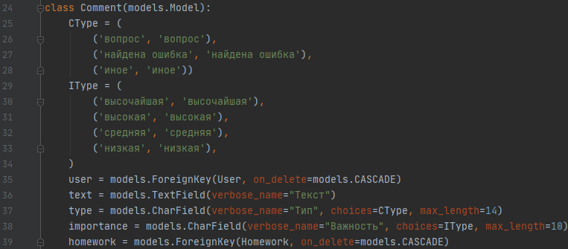

**Вывод:**

В результате работы был реализован сайт для создания списка домашних заданий с возможностью их комментирования, используя фреймворк Django 2.2 и СУБД PostgreSQL.